Технологическая карта урока на тему «Вышивка. Выполнение ручных стежков».

Конструирование цели и задач урока (учебного занятия) с учётом развития универсальных учебных действий: личностные, регулятивные, познавательные и коммуникативные универсальные учебные действия.
Цель урока (учебного занятия):
–создавая условия для развития (перечислить личностные универсальные
Учебные действия )
Умения самостоятельно делать свой выбор, оценка своих и чужих поступков, осознание своих возможностей, осмысление действий при выполнении задания, осознание важности учебы и познания нового.
–способствовать становлению (перечислить регулятивные универсальные
учебные действия) Умение организовать свою деятельность, способность строить учебно-познавательную деятельность (цель, мотив, средство, контроль, оценка).
формированию (перечислить познавательные универсальные учебные действия)
Построение самостоятельного процесса поиска, исследования и совокупность операций по обработке, систематизации, обобщению и использованию полученной информации.
воспитанию (перечислить коммуникативные универсальные учебные действия)
Обеспечить возможности сотрудничества: умение понимать партнера, планировать и выполнять совместную работу, контролировать действия друг друга, уметь договариваться, вести дискуссию, правильно выражать свои мысли, оказывать поддержку друг другу и эффективно сотрудничать как с учителем, так и со сверстниками.
Задачи урока (учебного занятия):

– создать условия для развития (перечислить личностные универсальные
учебные действия) Желание приобретать новые знания, умения, совершенствовать имеющиеся, способность осознавать свои трудности и стремиться к их преодолению, осваивать новые виды деятельности, готовность к рациональному ведению домашнего хозяйства.

– способствовать становлению (перечислить регулятивные универсальные
учебные действия) Определение способов решения учебной или трудовой задачи; поиск новых решений возникшей технической или организационной проблемы; проявление инновационного подхода к решению учебных и практических задач в процессе моделирования изделия или технологического процесса.

– обеспечить формирование (перечислить познавательные универсальные
учебные действия Решение познавательных и коммутативных задач из различных источников информации, включая энциклопедии, словари, интернет-ресурсы и др. базы данных; виртуальное и натуральное моделирование технологических объектов и процессов.

– способствовать воспитанию (перечислить коммуникативные универсальные учебные действия)
Согласование и координация совместной познавательно-трудовой деятельности с другими её участниками; обоснование идеи изделия; аргументированная защита своего выбора объекта, имеющего потребительскую стоимость.

Тема урока (учебного занятия) 5 класс, « Вышивка. Выполнение ручных стежков».

Этап урока | Структурный компонент урока | Содержание урока |  | Виды УУД |  |  |  | Содержание (название) УУД
Этап урока | Структурный компонент урока | Деятельность  учителя | Деятельность учащихся | Личностные УУД | Регулятивные УУД | Познавательные УУД | Коммуникативные УУД | Содержание (название) УУД
1. | Организационный момент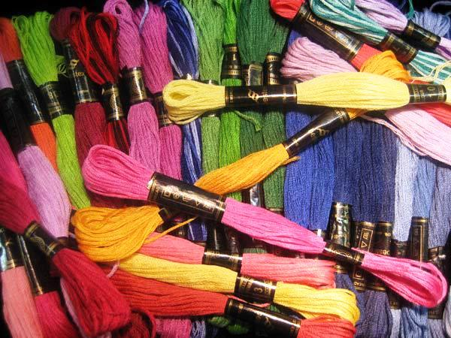 | Проверка готовности к уроку, посещаемость  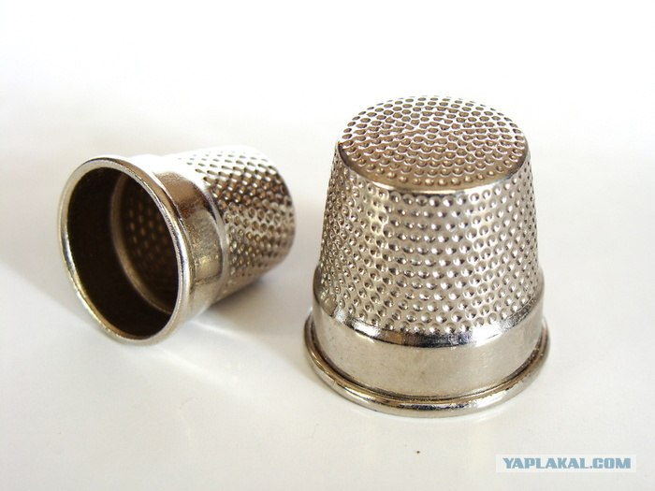 | Подготовка к уроку  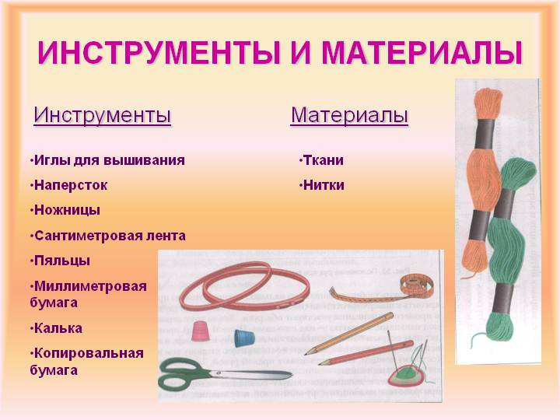 | + | + | - | - | Личностные: Организовать самоопределение детей к деятельности на уроке Регулятивные: Способность регулировать свои действия, прогнозировать деятельность на уроке.
2. | Целеполагание и мотивация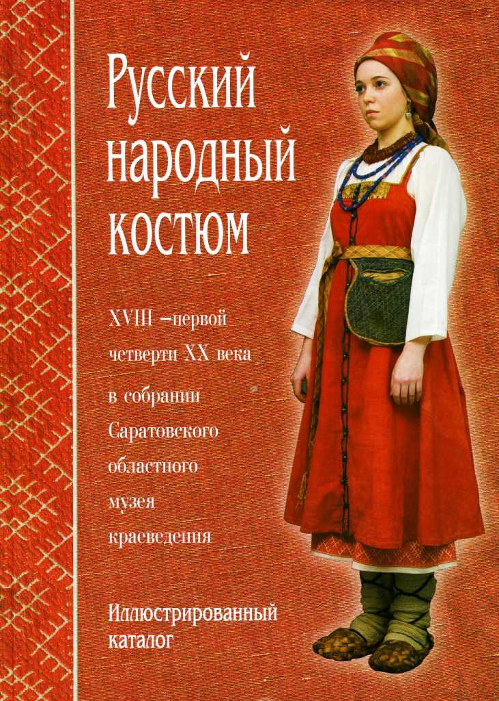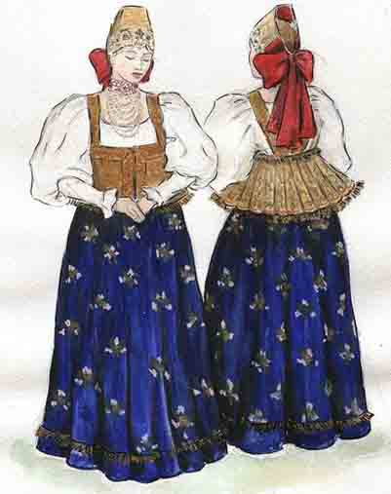 | Вызвать эмоциональный и познавательный настрой к теме урока.  «Вышивка. Выполнение ручных стежков», но прежде чем приступить к работе, давайте поближе познакомимся с вышивкой и ее историей: | Рассматривают образцы различных техник вышивки:  ручной, машинной.  Слайд оформления интерьера квартиры миниатюрами вышивок.  Слайды страниц истории вышивки ( русский народный костюм, яркая расцветка рушников, скатертей, подзоров). | - | + | + | + | Регулятивные:  Определять цель учебной деятельности  самостоятельно и с помощью учителя,  искать средства ее осуществления.  Познавательные:  Анализировать и обобщать, делать  выводы, строить логически  обоснованные рассуждения.  Коммуникативные: Работать индивидуально и в группе:  находить общее решение;  Формулировать, аргументировать и  отстаивать свое мнение.
3. | Актуализация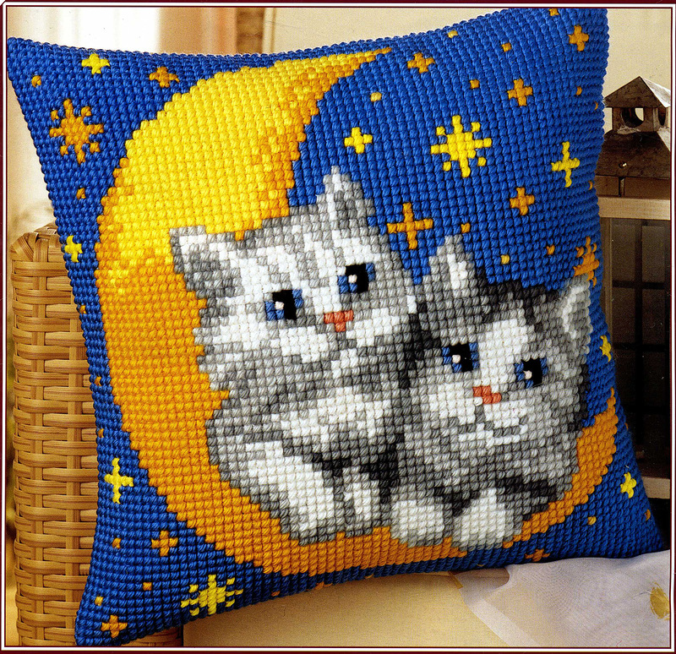 | Систематизировать знания учащихся.  В младших классах вы выполняли ручные стежки:  -вперед иголку  -назад иголку  -стебельчатый  -крест и др. Как вы думаете, сегодня вышивка актуальна?  Где можно ее использовать? | Ответ учащихся:  -Оформление одежды вышивкой,  - Оформление интерьера кухни, детской комнаты,  -вышивка наволочек на диванные подушки,  Просмотр слайдов. | + | + | + | - | Личностные:  осознание своих возможностей.  Регулятивные:  умение регулировать свои действия,  взаимодействовать в группе.  Познавательные:  Умение анализировать, выделять и  формулировать задачу; умение  осознанно строить речевое высказывание
4. | Первичное усвоение материала  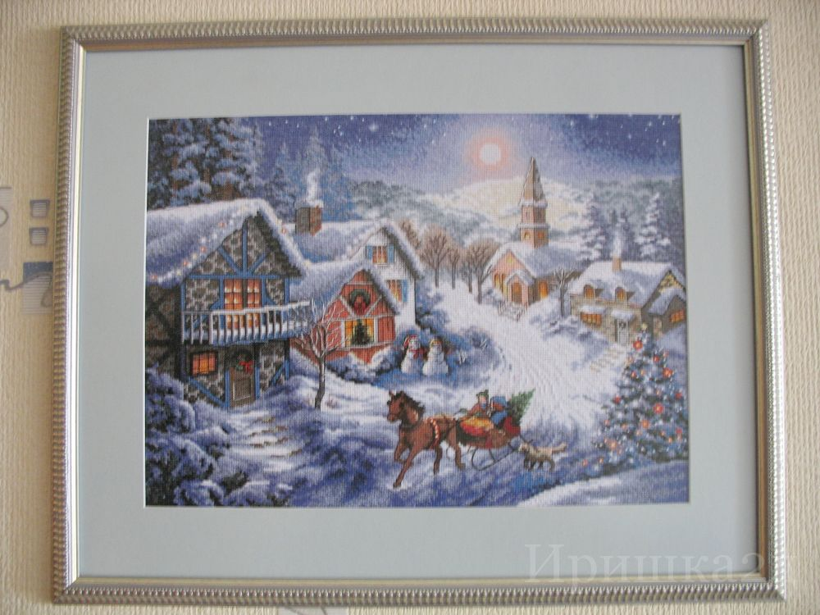 | 1.Организовать осмысленное восприятие новой информации.  Какие виды вышивки вы  знаете?  Для чего служит  вышивка?  Скажите все ли вышивки  одинаковые (регионы,  области)  Девочки, есть ли в вашем  доме изделия с вышивкой? | Ручная, машинная.  Для украшения одежды,  для украшения  интерьера.  Слайды  В каждом регионе,  области, своя национальность и свои вышивки.  (орнаменты татарской вышивки, народов Поволжья-мордвы, марийцев, башкир, центральной России - Рязанская , Смоленская, Тамбовская, Тульская и др). | - | + | - | + | Регулятивные :  планировать, т.е. составлять план  действий с учетом конечного результата.  Коммуникативные:  Владение речью, умение выражать мнение.
5. | Осознание и осмысление учебной информации  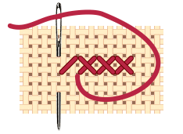  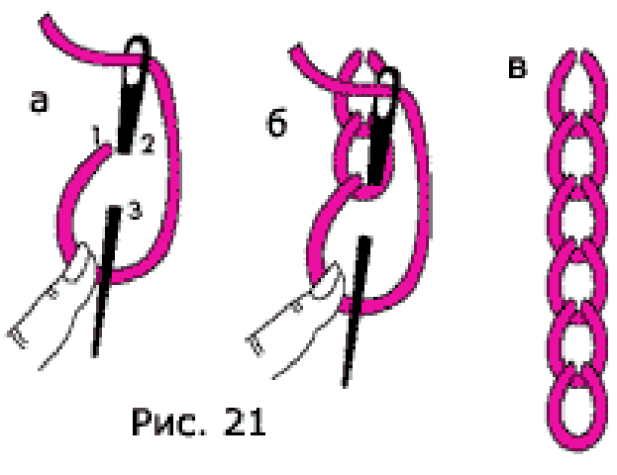 | 1.Организовать самостоятельное выполнение учащимися задания по инструкционной карте: Выполнение ручных стежков:  -крестообразного, стебельчатого,  -тамбурного.  2.Организовать соотнесение работы с эталоном для самопроверки ( когда учащиеся начинают осваивать процедуру самоконтроля возможно соотнесение работы с образцом).  3.Организовать вербальное сопоставление работы с эталоном для самопроверки. | Самостоятельная практическая работа учащихся по инструкционной карте:  «Выполнение ручных стежков:  -крест,  -стебельчатый,  -тамбурный».  Проверить качество своей работы и сравнить с образцом выполнения ручного стежка.  В группе одноклассников обсудить, как можно исправить работу, если она выполнена с ошибками, проверить и сравнить с эталоном. | + | + | + | + | Познавательные:  Используя технологическую карту учатся выполнять ручные стежки.  Личностные:  Приобретение новых знаний при выполнении практической работы  Регулятивные:  Планирование своей деятельности для решения поставленной задачи, контроль полученного результата, коррекция полученного результата.  Коммуникативные:  Согласование совместной трудовой деятельности с одноклассниками,  умение работать в бригаде, распределять технологические операции.
6. | Первичное закрепление учебного материала | Закрепление нового знания в типовых заданиях.  1.Организовать усвоение детьми нового способа действий при выполнении ручных стежков  -фронтально;  -в парах или группах. | Текущий инструктаж.  Помощь в выполнении ручных стежков:  -не получаются ровные крестики (косые стежки)  -не соблюдена равномерность тамбурного стежка  - не одинаковая длина стебельчатого стежка | + | - | + | + | Познавательные:  Выявлять допущенные ошибки и обосновывать  способы их исправления.  Личностные :  Умение провести  самооценку и организовать взаимооценку в паре-сосед, в группе.  Коммуникативные :  вступать в диалог, с достаточной  полнотой и точностью выражать свои  мысли.
7. | Домашнее задание | Организовать обсуждение и запись домашнего задания. | Обсуждение выполненных работ, разбор ошибок и способов их исправления.  Задание на дом. | - | - | - | + | Коммуникативные:  Участие в обсуждении коллективных проблем, умение защитить свою работу, адекватно воспринимать критические замечания.
8. | Рефлексия (итог урока)  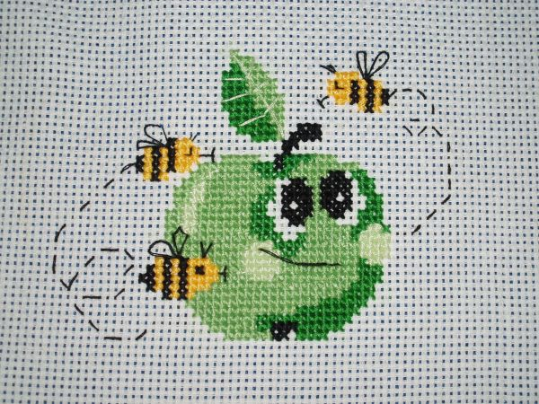   | 1.Соотнесение цели урока и его результатов, самооценка работы на уроке.  2.Организовать рефлексивный анализ учебной деятельности с точки зрения выполнения требований, известных учащимся.  3.Организовать оценивание учащимися собственной деятельности на уроке. | 1.Оценивают степень  достижения цели урока, результатом которого научились выполнять ручные стежки:  -крест  -тамбурный  -стебельчатый  2. Проводят самооценку своей работы и работы одноклассников, определяют ошибки, объясняют их. | + | + | + | + | Коммуникативные:  Умение задавать вопросы, слушать и отвечать на вопросы других, формулирование собственных мыслей, высказывание и обоснование своей точки зрения . Познавательные:  Умение обобщать и делать выводы  Личностные:  Умение эстетически оформить свою работу по образцу.  Регулятивные:  Оценка выполненной практической работы

